Bildiri Başlığı Buraya Gelecek (11 punto, kalın, ortalanmış, Aptos. Başlıkta her kelimenin ilk harfi büyük, diğer harfler küçük olacak şekilde yazılmalıdır.)
İngilizce Başlık Buraya Gelecek (11 punto, kalın, ortalanmış, Aptos. Başlıkta her kelimenin ilk harfi büyük, diğer harfler küçük olacak şekilde yazılmalıdır.)

Özet
Bildiri metninin başında Türkçe ve İngilizce olmak üzere iki ayrı özet yer almalıdır. Özetler 200–250 kelime aralığında hazırlanmalı; bildirinin amacı, yöntemi, temel bulguları ve sonuçlarını açık ve bütünlüklü biçimde içermelidir. Özet metinleri Aptos yazı tipi, 9 punto, tek paragraf ve 1 satır aralığı ile yazılmalıdır. Özetlerde atıf yapılmamalı ve literatüre ilişkin ayrıntılı bilgilere yer verilmemelidir. Anahtar kelimeler, özet metninin hemen altında yer almalı; en az 3, en fazla 5 kelimeden oluşmalı, her bir anahtar kelimenin ilk harfi büyük olacak şekilde yazılmalı ve virgül ile ayrılmalıdır. JEL kodları, anahtar kelimelerin altında yer almalı ve bildirinin konusuyla uyumlu olacak şekilde 3 adet olarak belirtilmelidir. Bildiri metni Türkçe olarak hazırlanmış ise İngilizce özet eklenmesi zorunludur; bildiri metninin İngilizce olması durumunda ise Türkçe özete yer verilmez.
Anahtar Kelimeler: Anahtar Kelime 1, Anahtar Kelime 2, Anahtar Kelime 3, Anahtar Kelime 4, Anahtar Kelime 5.
JEL Kodları: Z11, Z19, O39.

Abstract
At the beginning of the paper, two separate abstracts must be provided in Turkish and English. Abstracts should be 200–250 words in length and should clearly and coherently present the purpose, methodology, main findings, and conclusions of the paper. Abstract texts must be written in Aptos font, 9 pt, single paragraph, and single-spaced. No in-text citations should be included in the abstract, and detailed references to the literature should be avoided. Keywords should be placed immediately below the abstract and consist of a minimum of 3 and a maximum of 5 words; the first letter of each keyword should be capitalized, and keywords should be separated by commas. JEL codes should be listed below the keywords and must include 3 codes that are relevant to the subject of the paper. If the paper is written in Turkish, the inclusion of an English abstract is mandatory; if the paper is written in English, a Turkish abstract should not be included.
Keywords: Keyword 1, Keyword 2, Keyword 3, Keyword 4, Keyword 5.
JEL Codes: Z11, Z19, O39.

1. Giriş (Aptos, kalın, 13 punto, sola hizalı, ilk harf büyük, tek satır aralığı. Üst stillerde tanımlıdır.)
Tam metin bildiriler, ‘Tam Metin Bildiri Yazım Şablonu’na uygun olarak hazırlanmalı ve 4.000–8.000 kelime aralığında olmalıdır. Metin boyunca Aptos yazı tipi, 11 punto, normal (regular) karakter kullanılmalı; metin iki yana yaslı olacak şekilde düzenlenmelidir. Paragraflar arasında 6 nk paragraf aralığı bırakılmalı ve metin tek satır aralığı ile yazılmalıdır.
Giriş bölümü hazırlanırken, yazarın öncelikle çalışmanın ele aldığı konuyu ve bu konunun sanat ve/veya tasarım alanındaki güncel önemini açık biçimde ortaya koyması beklenir. Bu bölümde, araştırmanın dayandığı temel problem veya tartışma alanı netleştirilmeli; çalışmanın amacı ve yanıt aradığı temel araştırma soruları kısa ve odaklı bir şekilde ifade edilmelidir. Yazar, ayrıntılı literatür çözümlemesine girmeksizin, çalışmanın hangi kuramsal yaklaşımı benimsediğini ve kullanılan yöntemi genel hatlarıyla belirtmeli; metnin kapsamını ve sınırlarını açıkça tanımlamalıdır. Giriş bölümü, okuyucuyu çalışmanın ilerleyen bölümlerine hazırlayan ve metnin bütününe ilişkin kavramsal ve yapısal bir çerçeve sunacak biçimde kurgulanmalıdır.

2. Kuramsal Çerçeve (Aptos, kalın, 13 punto, sola hizalı, ilk harf büyük, tek satır aralığı. Üst stillerde tanımlıdır.)
Kuramsal Çerçeve bölümü hazırlanırken, yazarın çalışmanın dayandığı temel kuramsal yaklaşımları, kavramları ve düşünsel arka planı sistematik bir biçimde ortaya koyması beklenir. Bu bölümde, araştırmanın merkezinde yer alan kavramlar tanımlanmalı; bu kavramların sanat ve/veya tasarım alanındaki farklı kullanımları ve yaklaşımları karşılaştırmalı olarak ele alınmalıdır. Yazar, çalışmanın hangi kuramsal perspektife yaslandığını açıkça belirtmeli ve bu seçimin gerekçesini literatüre dayalı biçimde temellendirmelidir. Kuramsal Çerçeve, yalnızca kaynak özetleyen bir bölüm olmaktan ziyade, araştırmanın problematiğini besleyen düşünsel zemini kuran, ilerleyen analiz ve tartışma bölümlerine kavramsal bir rehberlik sağlayan bütünlüklü bir yapı içinde kurgulanmalıdır.

2.1. İkinci Düzey Başlıklar (Aptos, kalın, 11 punto, sola hizalı, ilk harf büyük, tek satır aralığı. Üst stillerde tanımlıdır.)
İkinci düzey başlıklar, metin içi hiyerarşiyi ve bölümler arası geçişleri açık biçimde görünür kılacak şekilde düzenlenmelidir. Bu başlıklar Aptos yazı tipi, 11 punto, kalın (bold) karakterde; sola hizalı, tek satır aralığı kullanılarak yazılmalıdır. Başlık metninde yalnızca ilk harf büyük olacak şekilde yazım tercih edilmeli, tamamı büyük harf kullanımından kaçınılmalıdır. Başlık öncesi ve sonrası boşluk düzeni, 6 nk paragraf aralığı ile tutarlı biçimde uygulanmalı; başlık biçimleri üst düzey başlıklarla görsel ve yapısal uyum gösterecek şekilde, tanımlı stiller üzerinden kullanılmalıdır.

2.1.1. Üçüncü Düzey Başlıklar (Aptos, kalın, italik, 11 punto, sola hizalı, ilk harf büyük, tek satır aralığı. Üst stillerde tanımlıdır.)
Üçüncü düzey başlıklar, ikinci düzey başlıkların altında yer alan alt konu, kavram ya da tartışma alanlarını belirtmek amacıyla kullanılmalıdır. Bu başlıklar Aptos yazı tipi, 11 punto, kalın ve italik karakterde; sola hizalı ve tek satır aralığı kullanılarak yazılmalıdır. Başlık metninde yalnızca ilk harf büyük olacak şekilde yazım tercih edilmeli, tamamı büyük harf kullanımından kaçınılmalıdır. Üçüncü düzey başlıklar, üst stillerde tanımlı yapıya sadık kalınarak, metin içi hiyerarşiyi güçlendiren ve okuma akışını destekleyen bir düzen içinde uygulanmalıdır.

3. Yöntem
Yöntem bölümü, araştırmanın nasıl gerçekleştirildiğini açık, sistematik ve denetlenebilir biçimde ortaya koymalıdır. Bu bölümde, çalışmanın benimsediği araştırma deseni ve yaklaşımı (nitel, nicel, karma; kuramsal, uygulamalı, deneysel vb.) net olarak belirtilmeli; veri toplama süreci, kullanılan araçlar, örneklem ya da çalışma alanı ayrıntılı biçimde açıklanmalıdır. Sanat ve tasarım araştırmalarında, üretim süreci, görsel çözümleme yöntemi, küratoryal yaklaşım veya tasarım uygulamalarına ilişkin aşamalar gerekçeleriyle birlikte sunulmalıdır. Ayrıca veri analiz sürecinin nasıl yürütüldüğü, hangi ölçütlerin esas alındığı ve yöntemin araştırma sorularıyla nasıl ilişkilendiği açıkça ifade edilmelidir. Yöntem bölümü, çalışmanın bilimsel geçerliliğini ve tekrarlanabilirliğini destekleyecek açıklık ve tutarlılıkta kurgulanmalıdır.
Tablo 1. Araştırma Sürecine İlişkin Yöntemsel Bileşenler.
Aşama | İçerik | Açıklama
Araştırma Yaklaşımı | Nitel araştırma | Görsel ve kavramsal çözümleme temelli
Veri Kaynağı | Görsel eserler | Seçilen sanat/tasarım örnekleri
Veri Toplama | Doküman incelemesi | Sergi katalogları, dijital arşivler
Analiz Yöntemi | Görsel çözümleme | Biçim, renk, tipografi ve anlam ilişkileri
Tablolar, sayfa düzeni içerisinde ortalanmış biçimde yerleştirilmeli ve metinle görsel uyum gözetilerek konumlandırılmalıdır. Tablo başlıkları, tablonun üstünde yer alacak şekilde düzenlenmeli ve 9 punto, italik karakterde yazılmalıdır. Başlık metni tablo içeriğini açık ve tanımlayıcı biçimde ifade etmeli; Tablo 1, Tablo 2 şeklinde numaralandırma metin boyunca tutarlı biçimde sürdürülmelidir.
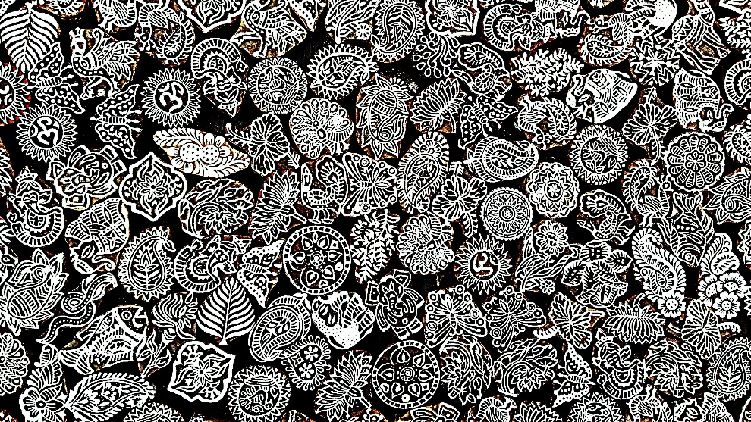
Şekil 1. Siyah zemin üzerinde soyut yaprak motifleri.
Şekiller, metin içerisinde görsel atıflarından önce konumlandırılmalıdır. Görseller, metnin ilgili bölümünde ele alınan içeriği destekleyecek biçimde, sayfa düzeni içerisinde ortalanmış olarak yerleştirilmeli ve metin–görsel uyumu gözetilmelidir. Şekil başlıkları görselin altında yer almalıdır. Başlıklar 9 punto, italik karakterde yazılmalı; şeklin içeriğini açık ve tanımlayıcı biçimde ifade etmelidir. Şekiller Şekil 1, Şekil 2 şeklinde numaralandırılmalı ve bu numaralandırma metin boyunca tutarlı biçimde sürdürülmelidir.
Çalışmada kullanılan görsellerin kaynakları, genel kaynakça bölümünden sonra ayrı bir başlık altında “Görsel Kaynakça” olarak verilmelidir. Görsel kaynakça, metin içerisinde yer alan şekil numaralarıyla ilişkilendirilerek düzenlenmeli; her görselin kaynağı açık, doğrulanabilir ve akademik atıf kurallarına uygun biçimde belirtilmelidir.

4. Bulgular/Uygulama/Analiz
Bu bölümde, araştırma sürecinde elde edilen veriler, görsel örnekler, analiz sonuçları ya da uygulama çıktıları yorumdan arındırılmış, açık ve sistematik bir biçimde sunulmalıdır. Bulgular, tablo ve şekillerle desteklenmeli; her bir görsel ve tablo metin içerisinde atıf alarak açıklanmalıdır. Kuramsal tartışma ve değerlendirmeler bu bölümde yer almamalı, elde edilen bulguların yorumu bir sonraki bölümde ele alınmalıdır. Bölümün başlığı, çalışmanın yöntemi ve metin içeriği doğrultusunda yazar tarafından belirlenebilir.

5. Sonuç
Sonuç bölümü, çalışmanın bütününe ilişkin genel değerlendirmeyi sunan ve araştırma sürecini bütüncül biçimde toparlayan bir kapanış niteliği taşır. Bu bölümde, araştırmanın amacı ve temel araştırma soruları yeniden hatırlatılmalı; elde edilen bulgular, ayrıntıya girmeden, özlü ve tutarlı bir biçimde özetlenmelidir. Sonuç bölümünde yeni veri, tablo veya görsel sunulmamalı; kuramsal tartışmalar tekrarlanmamalıdır.

Kaynakça
Kaynakça bölümü, çalışmada metin içi atıf yapılan tüm kaynakları kapsayacak şekilde hazırlanmalı ve APA 7 yazım sistemine uygun olarak düzenlenmelidir. Metin içi atıflarda yazar–yıl sistemi kullanılmalı; kaynakça listesinde yalnızca metin içerisinde atıf yapılan eserler yer almalıdır. Kaynaklar, yazar soyadına göre alfabetik sırayla verilmelidir.
Kitap (Tek Yazarlı)
Sönmez, M. (2021). Tasarımda görsel düşünme. ABC Yayınları.
Kitap (İki Yazarlı)
Demir, S., & Kaya, M. (2020). Dijital kültür ve tasarım. XYZ Yayınları.
Kitap (Üç ve Daha Fazla Yazarlı)
Lupton, E., Phillips, J. C., & Miller, A. (2015). Graphic design theory. Princeton Architectural Press.
Akademik Makale (Tek Yazarlı)
Arslan, T. (2022). Görsel kültürde temsil sorunu. Sanat ve Tasarım Dergisi, 12(2), 45–62.
Akademik Makale (İki Yazarlı)
Kara, S., & Özkan, F. (2021). Dijital sanat pratikleri. Tasarım Araştırmaları, 8(1), 33–49.
Akademik Makale (Üç ve Daha Fazla Yazarlı)
Çelik, A., Demir, S., & Yıldız, E. (2020). Disiplinlerarası tasarım modelleri. Sanat Eğitimi Araştırmaları, 5(3), 101–118.
Kitap Bölümü (Tek Yazarlı)
Aydın, M. (2018). Görsel analiz yöntemleri. In F. Özkan (Ed.), Güncel sanat araştırmaları (ss. 45–62). ABC Yayınları.
Yayımlanmış Kongre/Sempozyum Bildirisi
Sönmez, M. (2022). Dijital sanat pratiklerinde görsel anlatı. In F. Özkan (Ed.), Uluslararası Sanat ve Tasarım Araştırmaları Sempozyumu Bildiriler Kitabı (ss. 45–58). STA Kongre Yayınları.
Web Kaynağı
Sönmez, M. (2021, Mart 15). Dijital tasarımda görsel anlatım. Tasarım Araştırmaları Platformu.
https://www.orneksite.org/dijital-tasarim

Görsel Kaynakça
Görsel kaynakça, her bir görselin türünü (fotoğraf, illüstrasyon, eser vb.), üreticisini, yılı ve kaynağını açık biçimde belirtecek şekilde hazırlanmalıdır.
Üreticisi Belirtilen Görsel
Sönmez, M. (2021). Dijital kolaj çalışması [İllüstrasyon]. Kişisel Arşiv. (Şekil 1)
https://www.orneksite.org/gorsel1
Üreticisi Belirtilmeyen Görsel
Modern tipografi örneği. (2020). [Görsel]. Tasarım Arşivi. (Şekil 2)
https://www.orneksite.org/gorsel2
Müze / Arşiv / Koleksiyon
Gürman, F. (1968). Soyut kompozisyon [Tuval üzerine yağlıboya]. İstanbul Resim ve Heykel Müzesi, İstanbul. (Şekil 3)
https://www.orneksite.org/eser

